Муниципальное бюджетное общеобразовательное учреждение
«Лицей»
Новомосковский район, г. Новомосковск, Тульская область

Региональный этап
Всероссийского конкурса юных исследователей окружающей среды

Номинация «Юные исследователи»
Тема направления «Астрономия и изучение космического пространства».

Проектная работа на тему:
Модель Солнечной системы

Учащийся: Майоров Богдан Андреевич, 5-а класс
Руководитель: учитель географии МБОУ «Лицей»,
Баландина Жанна Вячеславовна

Новомосковск
2025
Оглавление
Введение 3
1 Строение Солнечной системы 4
2 Анализ моделей солнечной системы 7
3 Создание модели 10
Заключение 14
Список используемой литературы 15
Приложение 1 16
Приложение 2 17
Приложение 3 18
Приложение 4 19
Приложение 5 20
Приложение 6 21
Приложение 7 22
Приложение 8 23
Приложение 9 24
Приложение 10 25

Введение
Цель проекта: создать модель Солнечной системы, внести в таблицы основные физические характеристики расположенных в системе объектов, подготовить вопросы для викторины.
Задачи проекта:
- Изучить литературу об объектах Солнечной системы, скомпоновать информацию в таблицы;
- Изготовить модель Солнечной системы как наглядное пособие;
- Разработать задания для викторины с интересными фактами об объектах Солнечной системы.
Методы достижения поставленных задач:
- Анализ литературы и материалов сети Интернет.
- Создание модели Солнечной системы в графическом редакторе.
- Изготовление объектов Солнечной системы из глины.
- Нанесение изображения Солнечной системы на фанеру с помощью лазерного гравера.
- Крепление на фанере поддерживающих колец для размещения наглядного материала с физическими характеристиками объектов Солнечной системы, скомпонованными в таблицы.
Модель Солнечной системы поможет визуализировать объекты, находящиеся в ней, сделает процесс обучения увлекательным и интерактивным. Она стимулирует интерес к астрономии и привлечет внимание детей к углубленному изучению Вселенной. Использование 2D-моделирования и интерактивных элементов, в создании модели Солнечной системы делает проект более современным и привлекательным для детей.
Эта модель Солнечной системы станет образовательным ресурсом, способствующим запоминанию информации об объектах, находящихся в ней, популяризации науки, развитию креативности, повысит интерес к изучению космоса.
Ранее на уроках окружающего мира, а в пятом классе на уроке географии в параграфе §8 «Мы во Вселенной» я познакомился с планетами Солнечной системы, галактиками и объектами Вселенной. Мне захотелось полученные знания о Солнечной системе расширить и систематизировать. Я решил создать модель Солнечной системы, которая поможет не только визуализировать астрономические объекты, но и сделает процесс обучения увлекательным, творческим и интерактивным. На данный момент уже создано большое количество моделей в виде рисунков, 3D моделей из картона, пластилина и т.д. Моя модель позволит вращать планеты по орбитам, специальное поле предполагается для размещения на нём планет, исходя из заданий викторины. Таблицы со справочными данными по каждой планете делают сравнительный анализ показателей более наглядным.

1 Строение Солнечной системы
В бескрайних просторах Вселенной, среди бесчисленного множества звезд находится планета — Земля. Сотканная из звездной пыли, она предстает перед нами огромным миром, центром мироздания, но это всего лишь песчинка в бесконечном пространстве космоса. Всё, что находится на планете Земля, вращающейся вокруг небольшой звезды Солнце в огромной Вселенной, является частью Солнечной системы, расположенной в галактике Млечный Путь.
Изучение строения Вселенной, галактик, Солнечной системы необходимо для разных целей, которые связаны с научными исследованиями, развитием технологий, образовательным процессом и экологией. Наблюдая и изучая Солнце, ученые разрабатывают новые устройства для выработки электрической энергии, усовершенствуют конструкции телескопов, запускают все новые и новые зонды и спутники. Это позволяет улучшить жизнь на Земле.
Солнечная система имеет крайне сложную структуру и состоит из восьми планет, относящихся к крупным объектам, и множества более мелких объектов: астероидов, комет, карликовых планет.
В центре всего, что мы видели до сих пор, находится Солнце – повелитель Солнечной системы, одаривающий нас светом и теплом. Солнце просто гигант, внутри него могли бы поместиться 1,3 миллиона шаров размером с Землю! Что касается массы, то она в 750 раз превышает массу всех планет Солнечной системы, вместе взятых, и масса эта играет решающую роль в двух аспектах. Во-первых, без неё не было бы силы притяжения, удерживающей планеты на орбитах, а во-вторых, масса Солнца создаёт в его ядре давление, достаточное для термоядерного синтеза. Именно благодаря процессу термоядерного синтеза Солнце светит, а также испускает потоки заряженных частиц, пронизывающих всю Солнечную систему [1, с.83].
Солнце является по своей звездной величине желтым карликом. Величайшая объединяющая сила в космосе — гравитация. Она заставляет звезды кооперироваться в галактики, а галактики в кластеры. Тем не менее все они постоянно отдаляются друг от друга, что является следствием Большого взрыва, который, по мнению ученых, произошел 11–15 млрд лет назад. Солнечная система находится в галактике Млечный путь.
В этой галактике более 200 млрд звезд самой разной светимости и цвета. Свет от многих из них сливается в туманную лучистую полосу, которая пересекает всё небо. Темная полоса, проходящая посередине Млечного Пути и разделяющая звезды, состоит из межзвездной пыли, поглощающей видимый свет. Солнечная система находится в одном из спиральных рукавов, далеко от ядра галактики, ближе к окраине. Вблизи Млечного Пути расположено еще приблизительно 50 галактик, которые образуют так называемую Местную группу [2, с. 10].
По одной из теорий, в центре облака из пыли, расположенного в галактике Млечный Путь, возникло утолщение, в нем вспыхнула звезда — Солнце. Затем при непрерывном росте массы и скорости вращения центральная часть Солнца стала сжиматься, превращаясь в сплюснутый диск. Примерно 4,56 миллиарда лет назад, лишь через несколько сотен миллионов лет после образования Солнца, некоторые обломки породы и металлов столкнулись друг с другом и, смешавшись после охлаждения, и превратились в планеты.
Солнечная система (рисунок 1.1) состоит из двух семейств мало похожих друг на друга планет. Ближайшие к Солнцу четыре планеты образуют так называемую земную группу: Меркурий, Венера, Земля и Марс. Юпитер, Сатурн, Уран и Нептун имеют огромные размеры и входят в группу газовых и ледяных гигантов. Такое название они получили из-за необычного состава поверхности, в которой преобладают гелий и водород.
В 2006 году Международный астрономический союз ввел термин «малое тело Солнечной системы» - это межпланетное вещество (газ и пыль), астероиды, метеориты, кометы и карликовые планеты.
Между Марсом и Юпитером находится главный пояс астероидов. В нём расположены четыре крупных объекта: Церера (с 2006 года считается карликовой планетой), Паллада, Веста и Гигея. Главный пояс астероидов в основном образуется несколькими миллионами астероидов диаметром в десятки и сотни метров, около тысячи астероидов радиусом больше пятнадцати километров, и стокилометровых астероидов в поясе около двухсот.
За орбитой Нептуна расположился пояс Койпера, похожий на главный пояс астероидов скоплением малых тел, но примерно в двадцать раз шире и в двести раз массивнее. Пояс Койпера содержит как минимум четыре карликовые планеты: Плутон, Хаумеа, Макемаке и Эриду. Предположительно, некоторые спутники планет Солнечной системы, например, Тритон Нептуна и Феба Сатурна, также возникли в этой области. На данный момент известно более тысячи объектов в поясе.
Многие астрономы предполагают, что на границах Солнечной системы, за облаком Койпера, существует гигантское скопление ледяных глыб, называемое облаком Оорта. Под действием гравитации массивных объектов, проходящих рядом с облаком, объекты срываются со своих отдаленных орбит и устремляются во внутреннюю область Солнечной системы. Считается, что облако Оорта содержит несколько триллионов ядер комет и является остатком исходного протопланетного диска, из которого сформировалась Солнечная система.
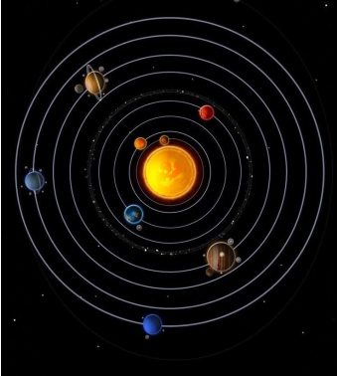
Рисунок 1.1 - Солнечная система
В начале существования Солнечной системы температуры были настолько высоки, что всё, кроме камней и металлов, быстро испарялось. Вот почему четыре внутренние планеты – Меркурий, Венера, Земля и Марс – маленькие и твердые. Вода и атмосфера Земли появились куда позднее благодаря извержениям вулканов и ударам астероидов из космоса [3, с.11].
В своей модели Солнечной системы я разместил только восемь планет и главный пояс астероидов.

2 Анализ моделей солнечной системы
Существует множество различных моделей солнечной системы, начиная от самых простых статичных и заканчивая сложными моделями, демонстрирующими вращение планет вокруг своей оси и Солнца.
Одной из самых древних моделей солнечной системы считается антикитерский механизм (рисунок 2.1), обнаруженный в 1901 году на затонувшем судне у берегов греческого острова Антикитера в Средиземном море. Механизм представлял геоцентрическую модель и демонстрировал суточные движения Солнца, Луны и пяти планет, известных древним грекам. Предполагают, что механизм был создан в период с 205 по 87 год до н. э.
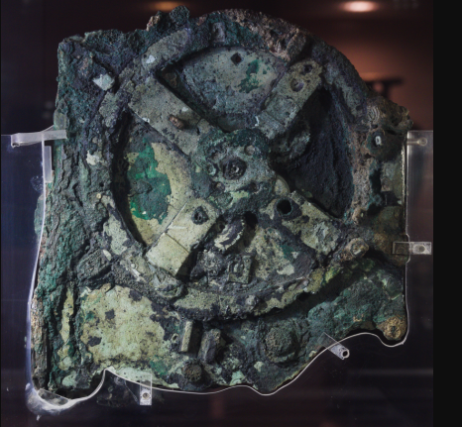
Рисунок 2.1 - Антикитерский механизм

В 1650 году П. Ширлей построил геоцентрический планетарий, в котором Солнце было планетой, а Меркурий и Венера вращались вокруг Солнца как его спутники.
В бассейне озера Севан в Армении найдена бронзовая модель (рисунок 2.2), которая представляет геоцентрическую модель солнечной системы. В центре расположена Земля, окруженная слоями воды и атмосферы. Диск в верхней части символизирует Солнце. Между Землёй и Солнцем помещены Меркурий, Венера, Марс, Юпитер, Сатурн и Луна.
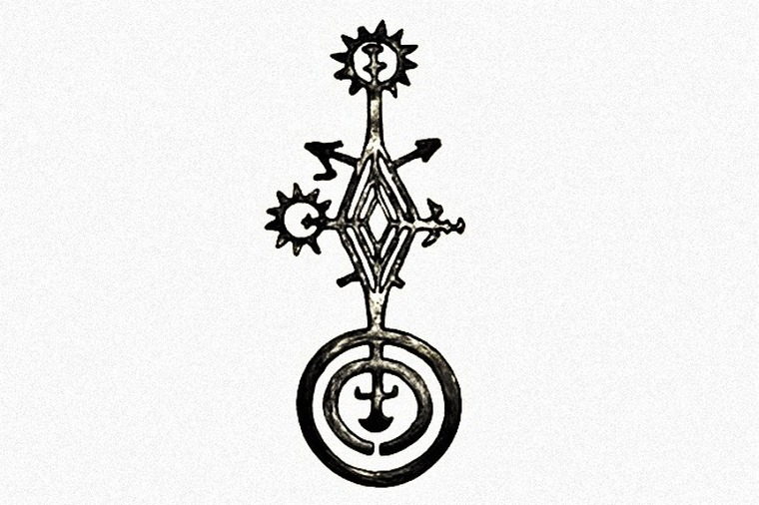
Рисунок 2.2 - Отлитая из бронзы модель солнечной системы возрастом около 3000 лет
В 1713 году Джон Роули из Лондона создал первую механическую модель солнечной системы (рисунок 2.3), представляющую рамку с Солнцем в центре, из которого выходили стержни с планетами, показывающие их расположение относительно солнца.
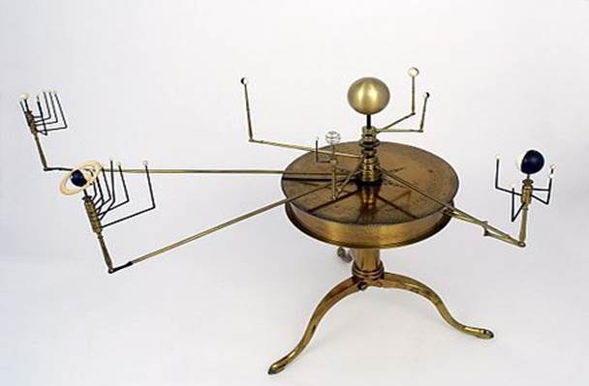
Рисунок 2.3 – Механическая модель Джона Роули
Роберт Бреттель создал макет солнечной системы в 1812 году, представлявший собой металлическую модель солнцеподобного центра с медными проволочными лучами, каждый из которых заканчивался моделью планеты.
С появлением новых технологий и материалов в XX и XXI веках появились более современные и технологичные макеты солнечной системы. Компании и лаборатории, такие как NASA, создают трехмерные модели солнечной системы, используя передовые технологии визуализации и компьютерного моделирования.
Образовательные учреждения, научные центры и компании, отдельные люди разрабатывают макеты солнечной системы для использования в учебных целях, научных демонстрациях и популяризации астрономии. Эти модели создаются разных масштабов и из различных материалов, и обладают многочисленными функциональными возможностями для обучения, и визуализации научных понятий о Солнечной системе.

3 Создание модели
Первым этапом работы над проектом было изучение характеристик планет солнечной системы и систематизация их в таблицы.
Изучив представленные в Интернете модели солнечной системы, я решил создать модель с основными техническими характеристиками планет рядом с орбитами. Для этого я создал рисунок Солнечной системы в графическом редакторе (рисунок 3.1).
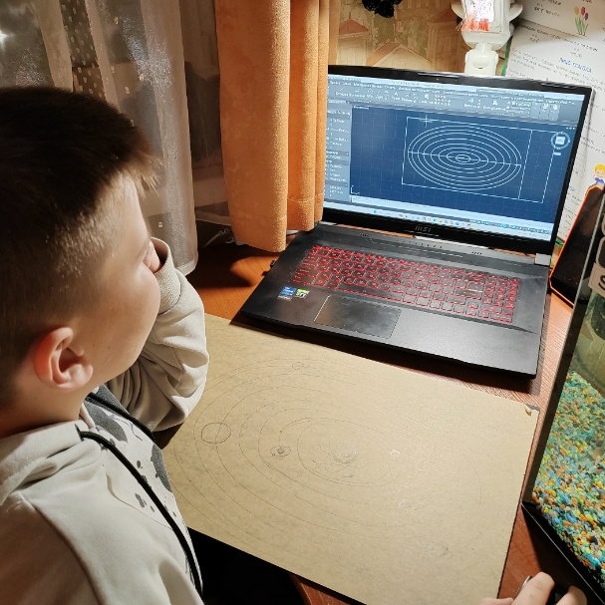
Рисунок 3.1 – Создание рисунка
На рисунке солнечной системы я нарисовал Солнце, планеты и их орбиты, указал направление движения планет по орбитам, продолжительность вращения планет вокруг своей оси и Солнца, а также расстояния от Солнца до планет (рисунок 3.2).
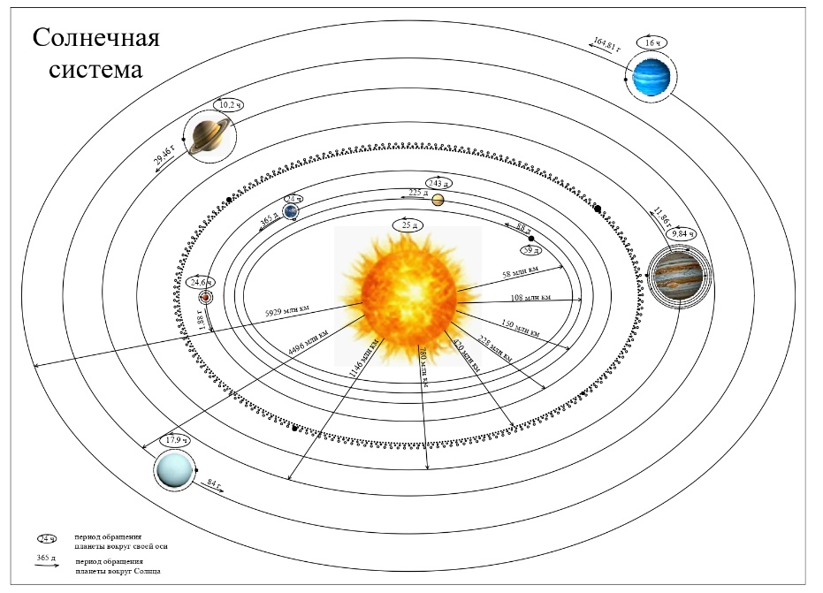
Рисунок 3.2 - Изображение солнечной системы для выжигания на лазерном гравёре
После создания рисунка я приступил к изготовлению планет из полимерной глины (рисунок 3.3). Я выбрал для каждой планеты свой цвет и размер, стараясь соответствовать изученным характеристикам.
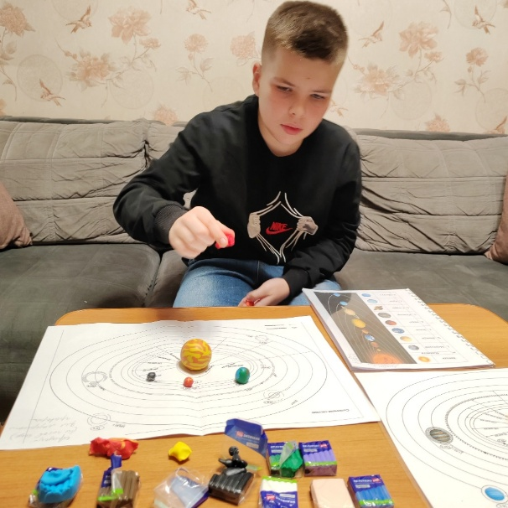
Рисунок 3.3 – Создание планет из полимерной глины
Следующим этапом работы была сушка планет в духовке и покраска их лаком.
Далее мне помогли родители вырезать из фанеры изображение солнечной системы на лазерном гравёре. Затем я начал раскрашивать карандашами и фломастерами планеты и фон Солнечной системы. Для имитации космического пространства (рисунок 3.4). После раскрашивания я покрыл фанеру лаком и приклеил стразы, которые символизируют звезды.
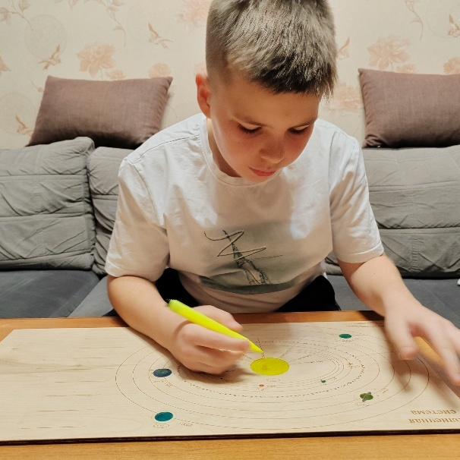
Рисунок 3.4 – Раскрашивание фанеры
После цветового оформления модели солнечной системы я просверлил отверстия для крепления колец, удерживающих ламинированные листы с технической информацией о солнечной системе (рисунок 3.5).
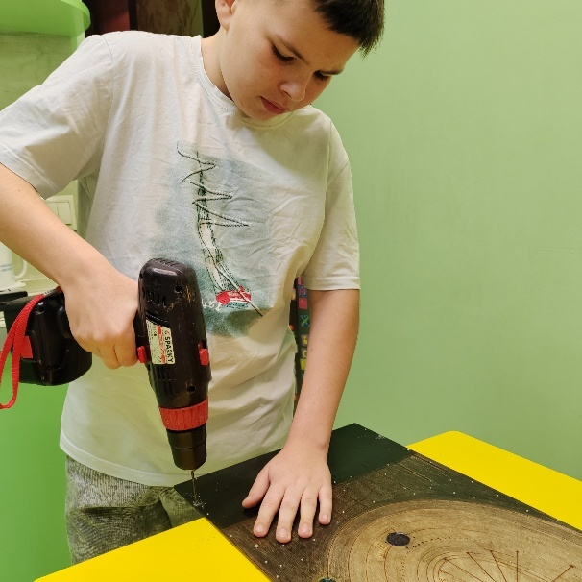
Рисунок 3.5 – Просверливание отверстий в фанере
Следующим этапом стало распечатывание наглядного материала для модели на цветном принтере и ламинирование листов. На каждом листе приложений приведены таблицы, которые распечатаны с двух сторон этого листа.
В приложении 1 на первой странице расположены планеты в порядке их расположения в Солнечной системе и их картинки, на странице 2 указана максимальна и минимальная температура в °С напротив каждой планеты.
В приложении 2 на странице 1 для каждой планеты написаны ускорения свободного падения, а на странице 2 продолжительность суток и года.
В приложении 3 на странице 1 написаны масса планет, а на странице 2 плотность планет.
В приложении 4 на странице 1 написаны радиусы планет, а на странице 2 расстояния от планет до Солнца.
В приложении 5 на странице 1 наклон орбиты планеты, а на странице 2 угол наклона экватора планеты к орбите.
В приложении 6 перечислены основные спутники планет.
В приложении 7 на станице 1 задание викторины «Расположите планеты по мере увеличения угла наклона экватора к орбите (от меньшего к большему)». На специально отведенном для расположения планет поле на модели, необходимо размещать планеты, исходя из задания. На странице 2 правильные ответы задания.
В приложении 8 на странице 1 задание викторины «Расположите планеты по мере увеличения радиуса», а на странице 2 правильные ответы задания.
В приложении 9 на странице 1 задание викторины «Расположите планеты по мере увеличения продолжительности суток», а на странице 2 правильные ответы задания.
В приложении 10 на странице 1 задание викторины «Расположите планеты по мере увеличения массы», а на странице 2 правильные ответы задания.
Последним этапом работы над проектом стала сборка всех составляющих на модели Солнечной системы.
Первым этапом работы с моделью предлагается учащимся изучить таблицы и расставить планеты на модели, заполнить бланк (рисунки 3.6 -3.7). Вторым этапом работы предлагается располагать планеты в поле, исходя из заданий викторины (рисунок 3.8).

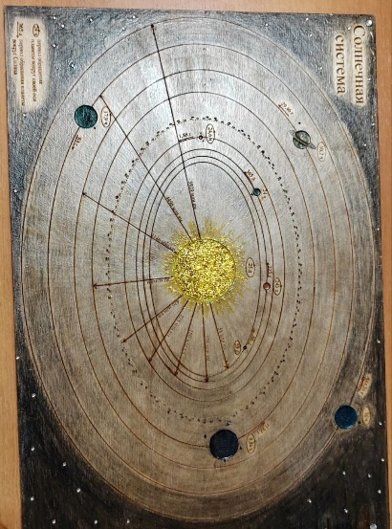 | 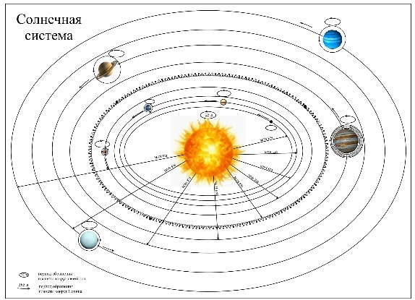
Рисунок 3.6 – Модель Солнечной системы и бланк задания

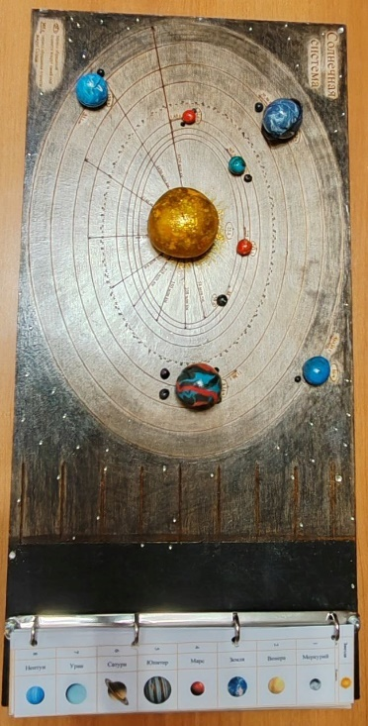
Рисунок 3.7 – Модель Солнечной системы с планетами на орбитах

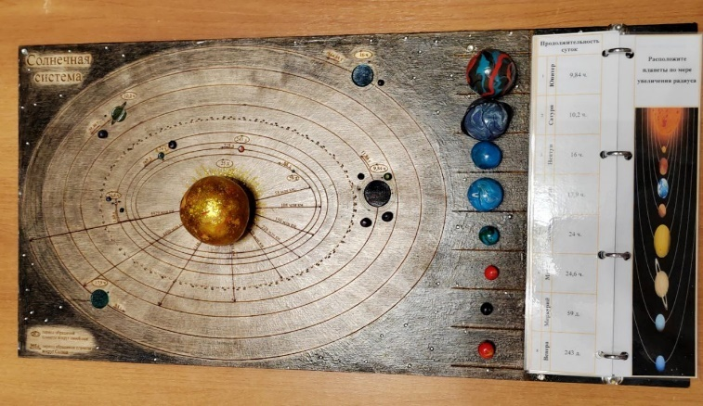
Рисунок 3.8 – Пример выполнения задания викторины на модели

Заключение
Данная проектная работа выполнена в виде модели Солнечной системы и пояснительной записки. Она помогает раскрыть составляющие Солнечной системы, размеры и расположение планет.
Для выполнения проекта я использовал домашний ноутбук, на котором выполнил чертеж Солнечной системы и составил пояснительную записку. На лазерном гравёре была вырезана модель из фанеры и выгравированы на ней планеты, орбиты, расстояния от Солнца до планет, а также продолжительность вращения вокруг своей оси и Солнца. На домашнем цветном принтере были распечатаны таблицы с физическими характеристиками планет. Таблицы были ламинированы для защиты материала и увеличения его срока службы домашним ламинатором. Шуруповёртом я сделал отверстия в фанере. Кольца для креплений я взял из старой папки. Для проекта была куплена полимерная глина (стоимость покупки 200 рублей) и винты с гайками для крепления колец (стоимостью 8 рублей). Общая стоимость проекта составила 208 рублей.
Выполнение проекта длилось три месяца. В сентябре я приступил к изучению литературы, параллельно чертил Солнечную систему в графическом редакторе на ноутбуке и составил таблицы с физическими характеристиками планет.
В октябре, когда чертеж был готов, его выгравировали с помощью лазерного гравера на фанере. Я сделал из полимерной глины планеты и их спутники. Раскрасил фанеру и покрыл лаком планеты.
В ноябре приступил к формированию пояснительной записки к проекту, распечатыванию наглядного материала для модели и его ламинированию.
Таблицы на модели легко менять, добавляя новые данные, изменяя уровни сложности для викторины (для младших/старших классов).
В декабре на уроке географии я сделал доклад перед 5 «А» классом на тему «Солнечная система» и демонстрировал возможности модели.
Изучение мною Солнечной системы будет продолжаться. Работая над проектом, я сделал один шаг в увеличении своих знаний и помог расширить представления о Солнечной системе своим одноклассникам. Я планирую разрабатывать новые вопросы для викторины.
Закончив работу над проектом, я сделал вывод, что каждая планета нашей Солнечной системы уникальна, а я буду гордиться тем, что живу на самой лучшей планете – Земле!

Список используемой литературы
- Зак Скотт. Вселенная. Краткая история космоса: от Солнечной системы до темной материи / Зак Скотт; [пер. с англ. В.И. Фролова]. – М.: КоЛибри, Азбука-Аттикус, 2024. – 240 с.; ил.
- Добрыня Ю.М. Солнечная система: иллюстрированный путеводитель / Юлия Добрыня. – Москва: Издательство «Э», 2015. – 96 с: ил.
- Колин Стюарт. Космос /К. Стюарт; [пер. с англ. А.А. Ткачёвой]. – Москва: Издательство АСТ, 2020. – 47 с.; ил.

Приложение 1
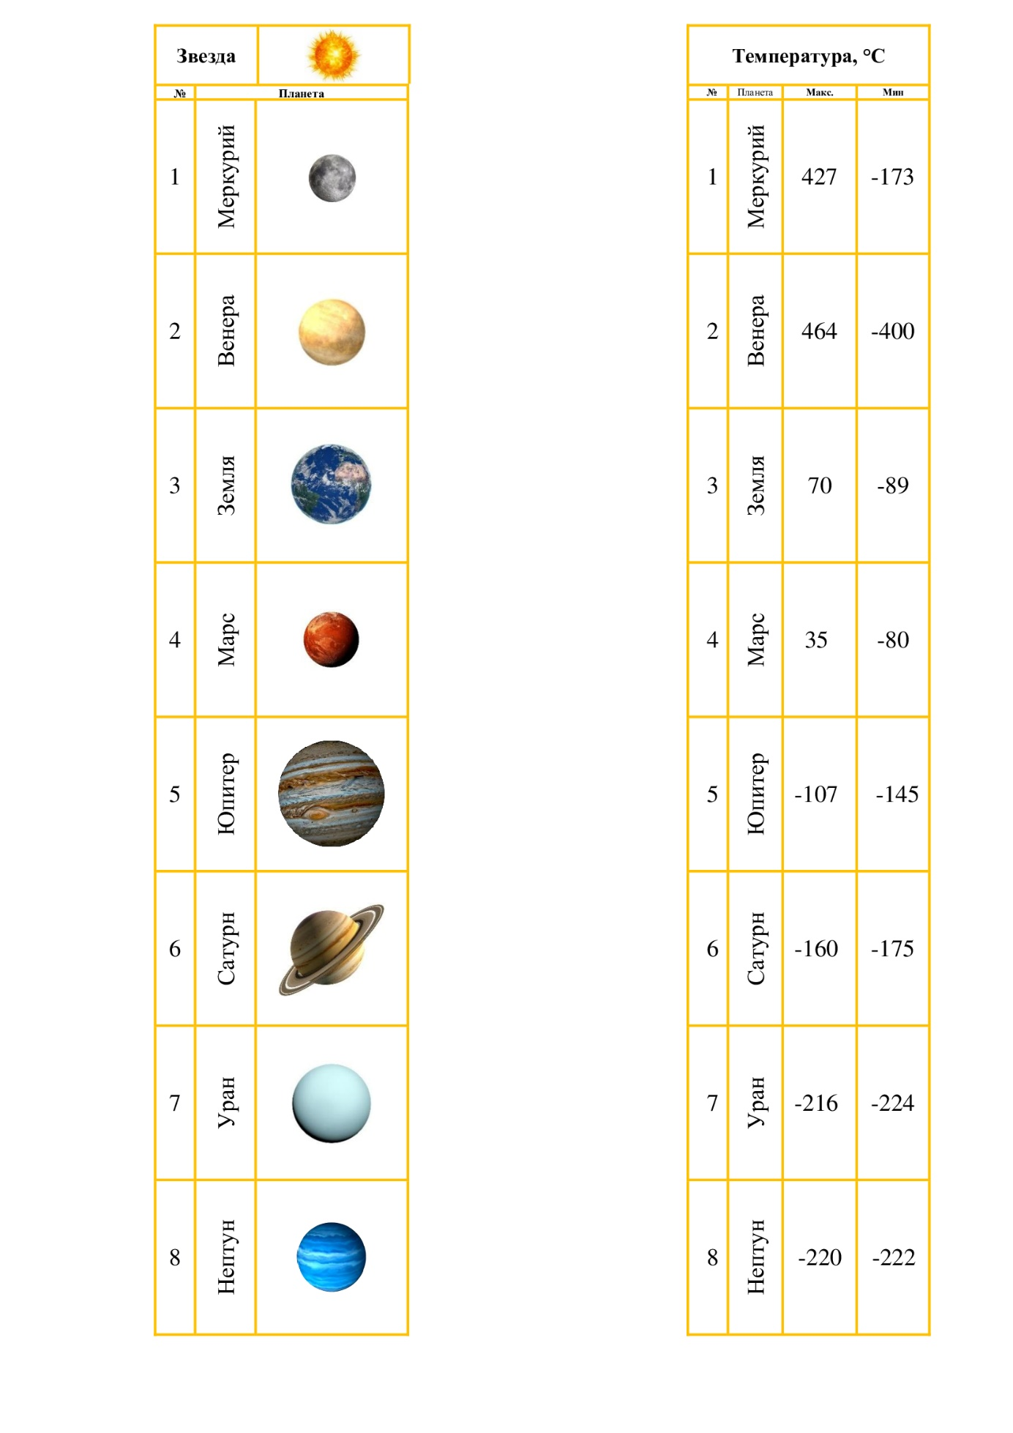

Приложение 2
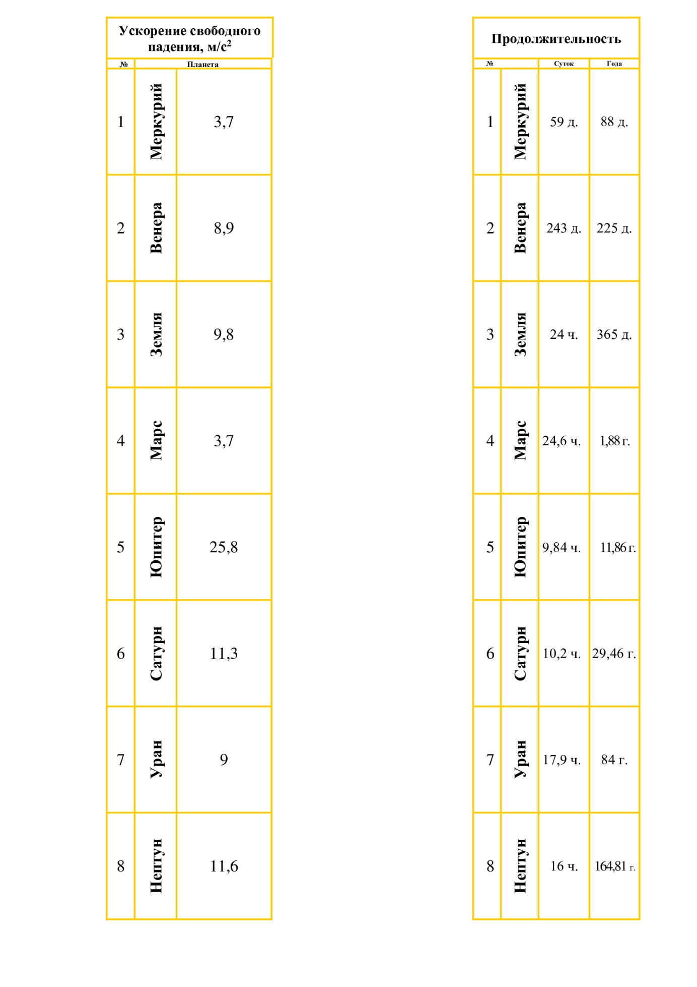

Приложение 3
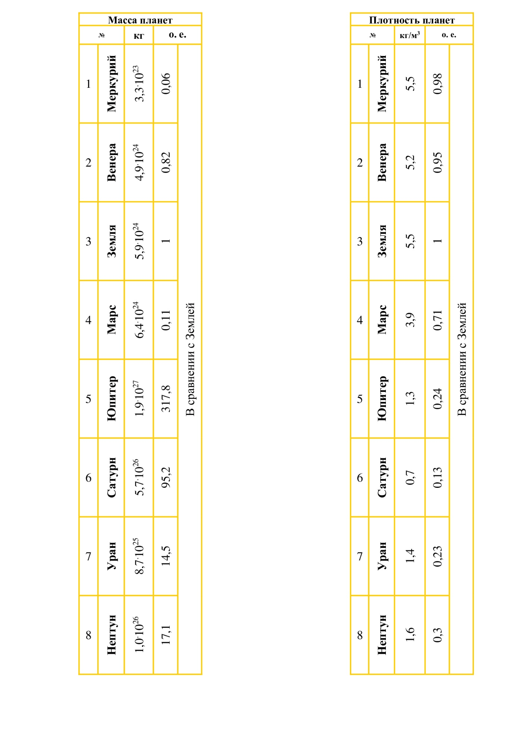

Приложение 4
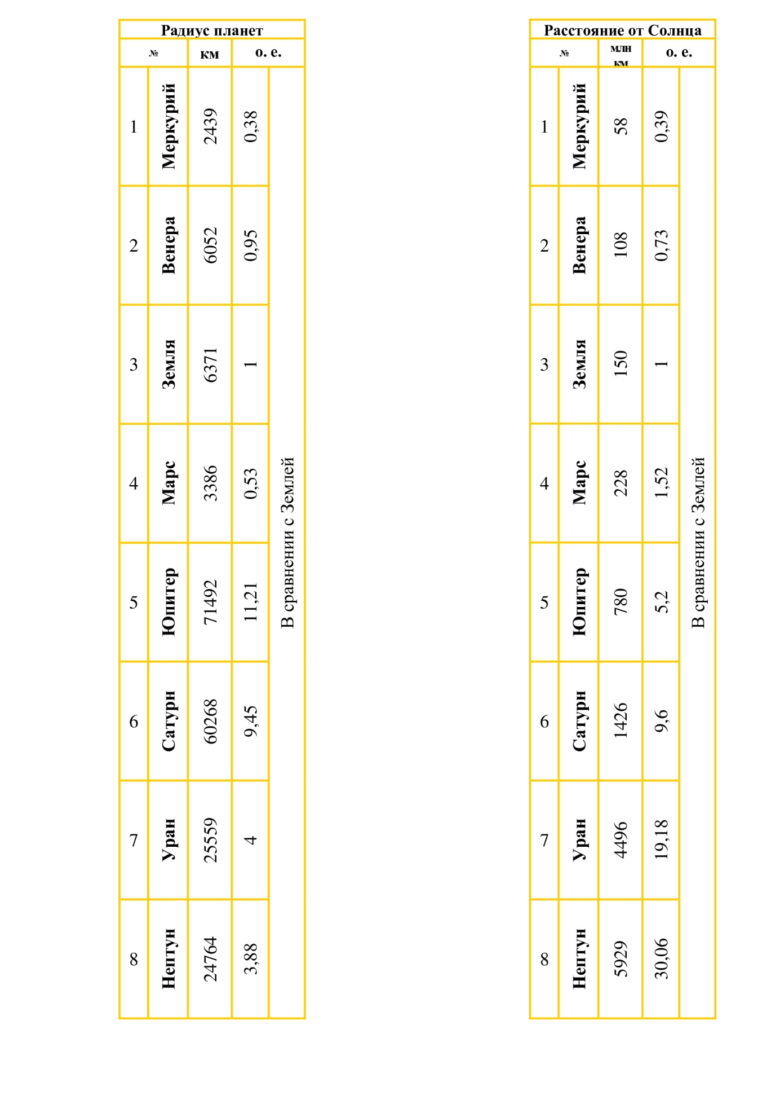

Приложение 5
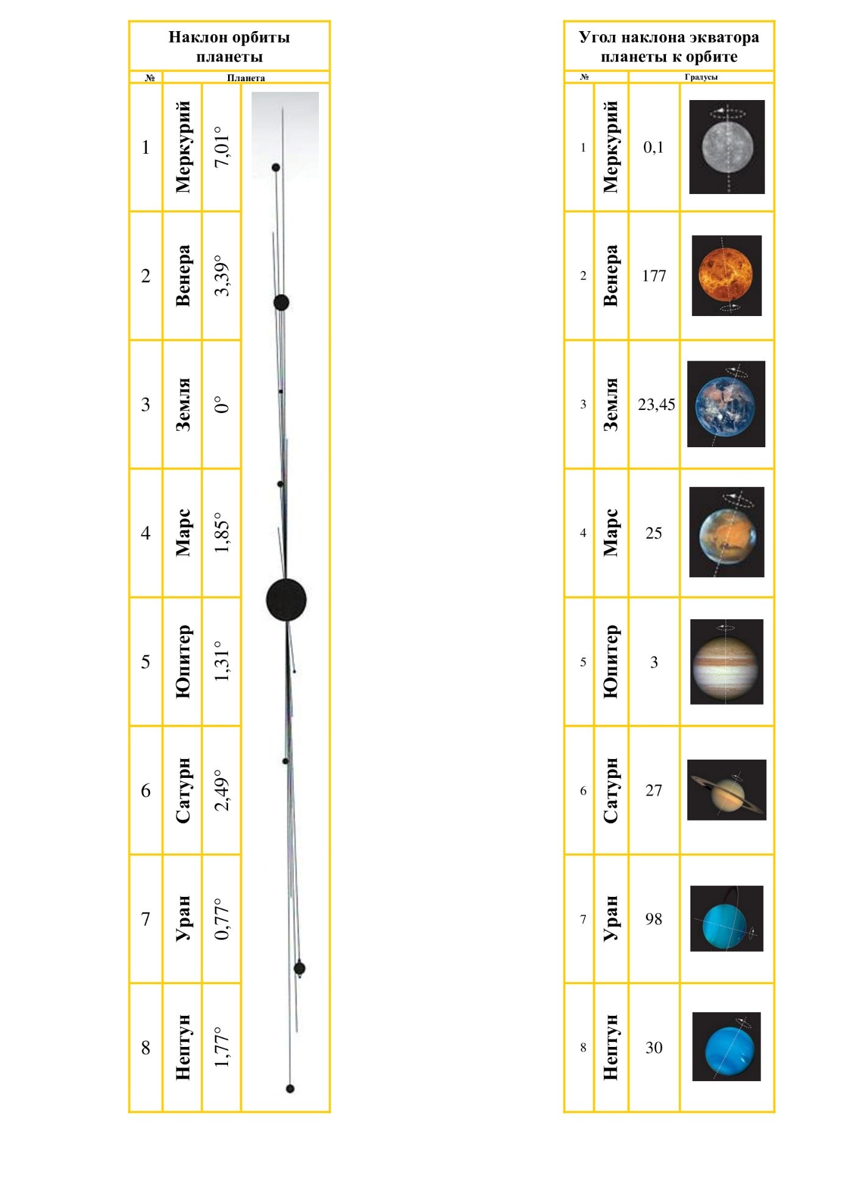

Приложение 6
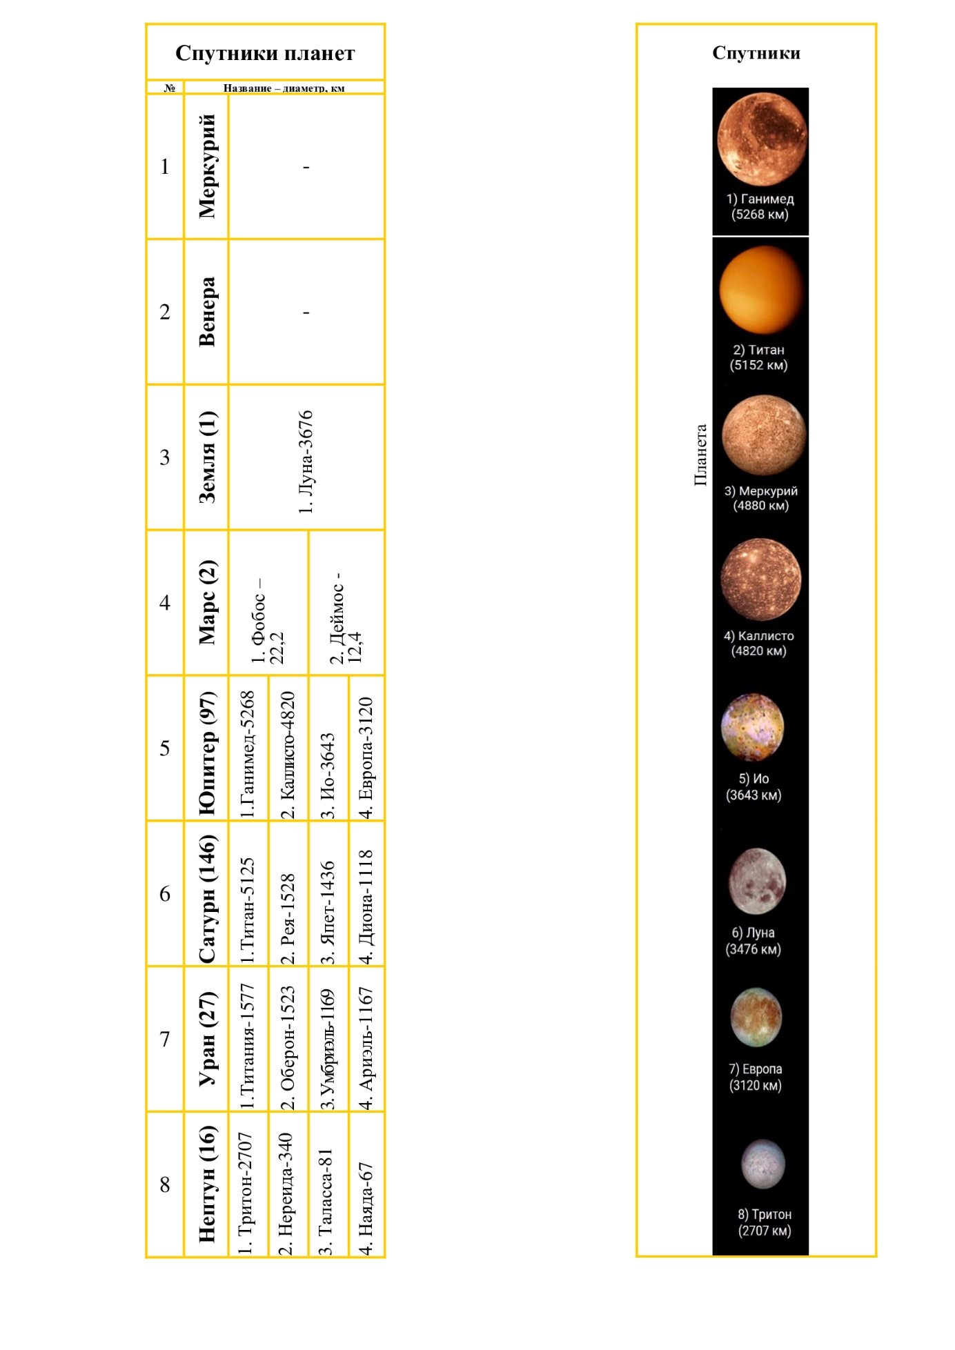

Приложение 7
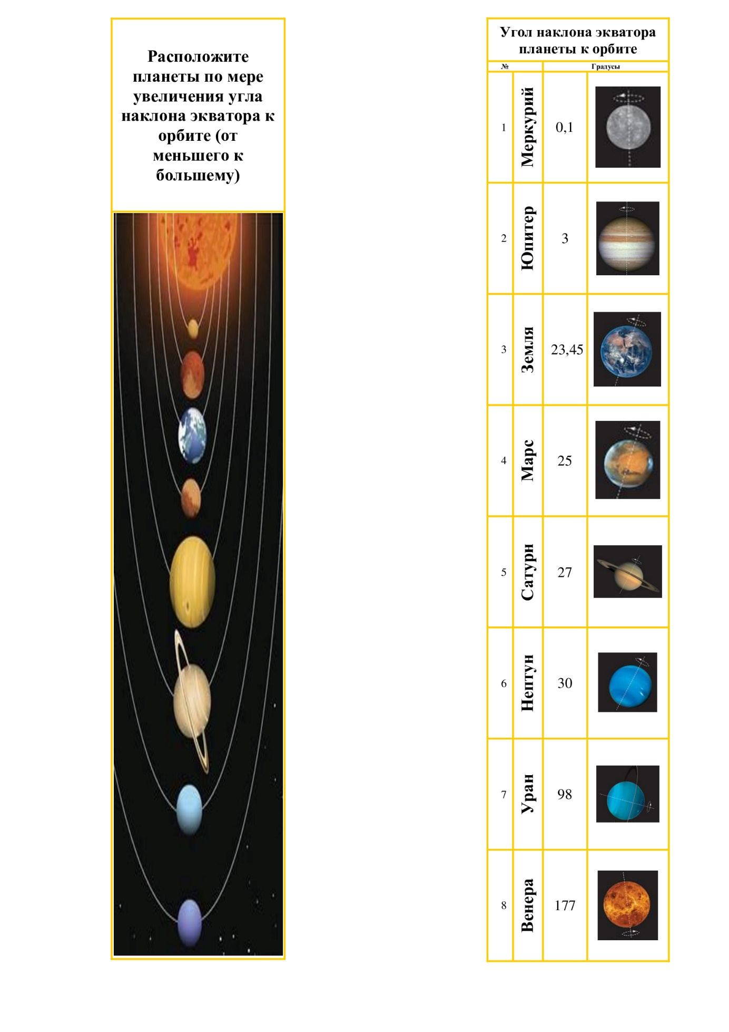

Приложение 8
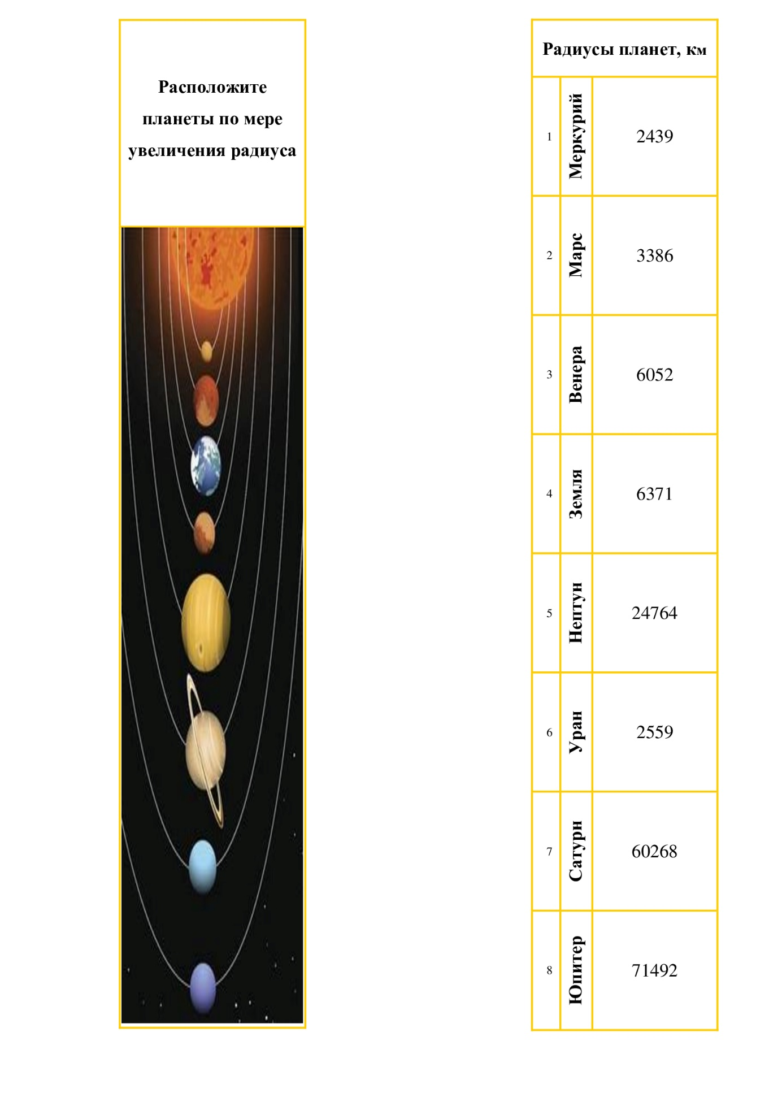

Приложение 9
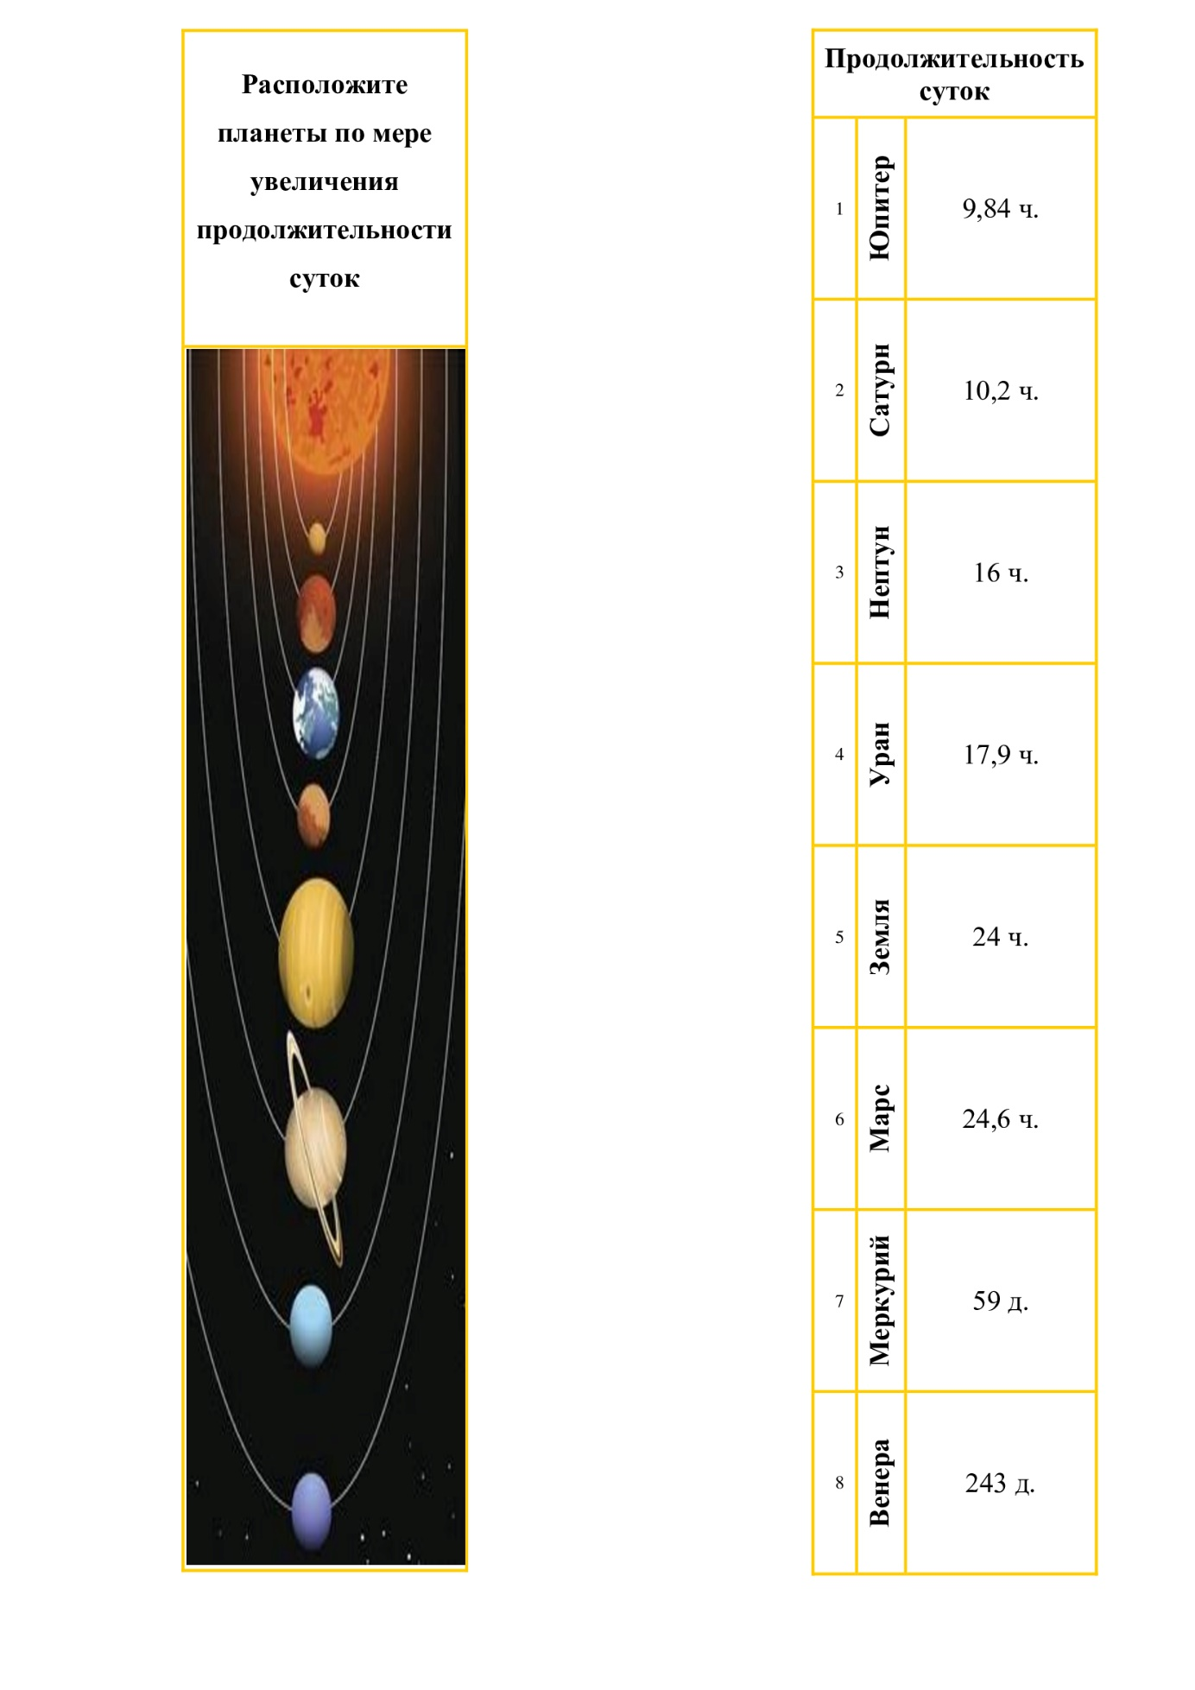

Приложение 10
